Spara i OneDrive, iPad
Spara i appen OneDrive
Varför ska man använda apparna och inte bara arbeta ”online”? > Snabbare, flera funktioner, går att använda om nätet ligger nere
1. Hämta apparna OneDrive och Word (finns i Lärappar)
2. Öppna OneDriveappen och logga in med användarnamn@karlstad.se
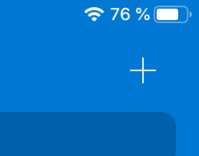
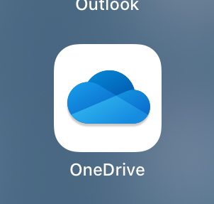
3. För att skapa ett nytt dokument välj + uppe till höger

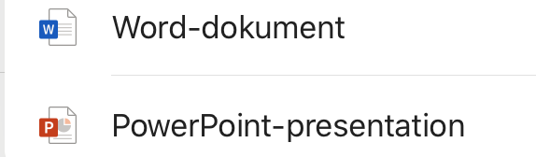
4. Välj Word-dokument > Tomt dokument

5. Logga in i Wordappen också
6. Då du är klar och ska namnge filen och lägga i rätt mapp välj bakåtpilen > Spara (Sparas annars automatiskt utan mapp i OneDrive med datumnamn)
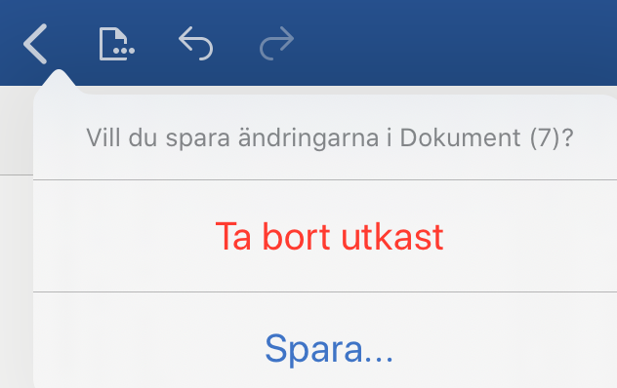

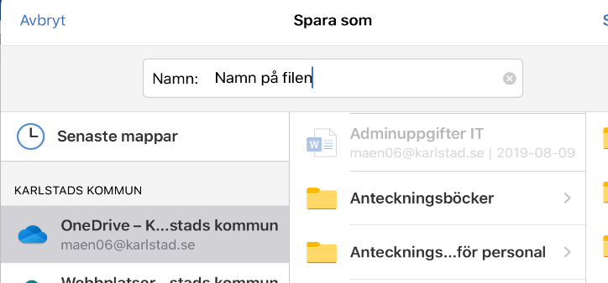
6. Välj OneDrive- Karlstads kommun > namnge filen > välj mapp > Spara (vill du skapa ny mapp finns alternativet längst ner).

7. Du kan också öppna rätt mapp först och därefter välja + ny fil osv.

8. Går även att utgå ifrån Wordappen > välj Nytt > osv. Filen hamnar i OneDrive i båda fallen.

